
MEGHÍVÓ
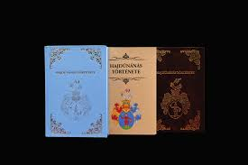
 2025. március 25-én, kedden, 14,00 órakor 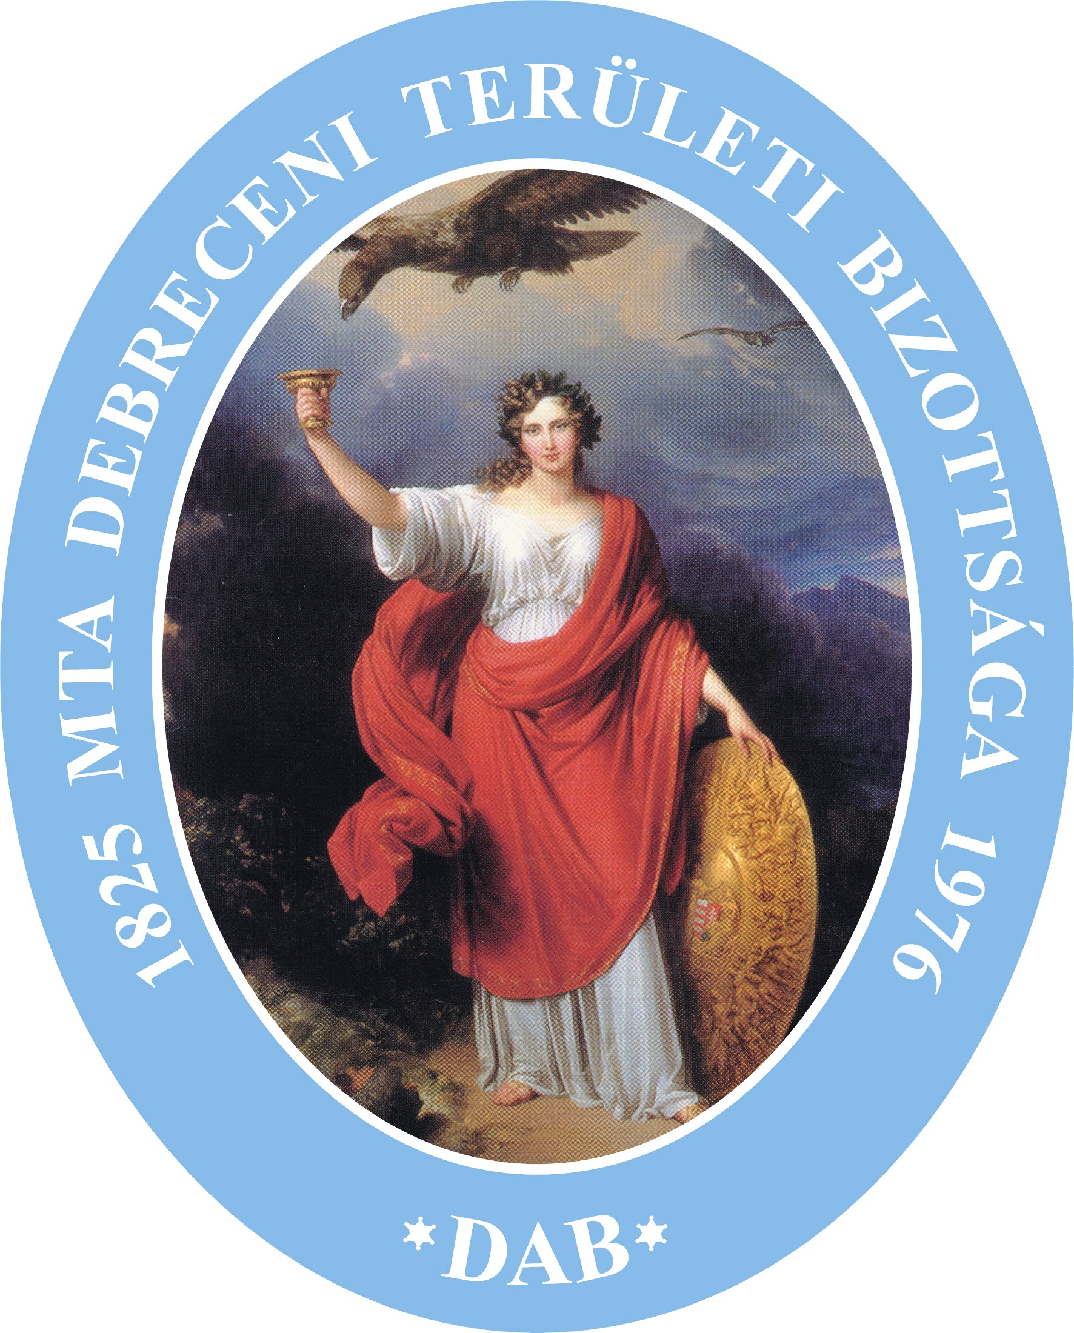
a Debreceni Egyetem Történelmi Intézetének könyvtárában (III. emelet 316.)
Csiszár Imre PhD

a Debreceni Egyetem, BTK, HUN-REN-DE Néprajzi Kutatócsoport tudományos munkatársa

Hajdúnánás története a 19-20. században, a történet forrásai
címmel tart előadást
Az előadásra minden történelem szakos hallgatót ÉS OKTATÓT szeretettel várunk!

